Název školy: Základní škola Chomutov, Písečná 5144
Název materiálu: VY_52_INOVACE_24_List_ev2
Číslo projektu: CZ 1.07/1.4.00/21.3355
Autor: Mgr. Eliška Vokatá
Datum tvorby: 14. 10. 2013
Cílový ročník: sedmý
Vzdělávací oblast/obor/okruh: Člověk a příroda/ Přírodopis
Klíčové slovo: list, čepel, řapík, žilnatina
Anotace: Tento pracovní list slouží k opakování a upevňování učiva o listech. Je založen na doplňování pojmů prostřednictvím otázek a úkolů. List je doplněn obrazovým materiálem.

Doplň:
Listy slouží rostlině k _______________, ______________a probíhá v nich _________________.
List se skládá z ploché části-_____________a ____________. Listy, které nemají řapík, jsou přisedlé nebo objímavé. Podle uspořádání čepele je dělíme na ______________ a ______________. Čepelí procházejí____________. List je vyplněn _____________. Na povrchu je______________. Na spodní pokožce jsou_______________, slouží k ________________a výměně plynů.
Urči na obrázku žilnatinu:
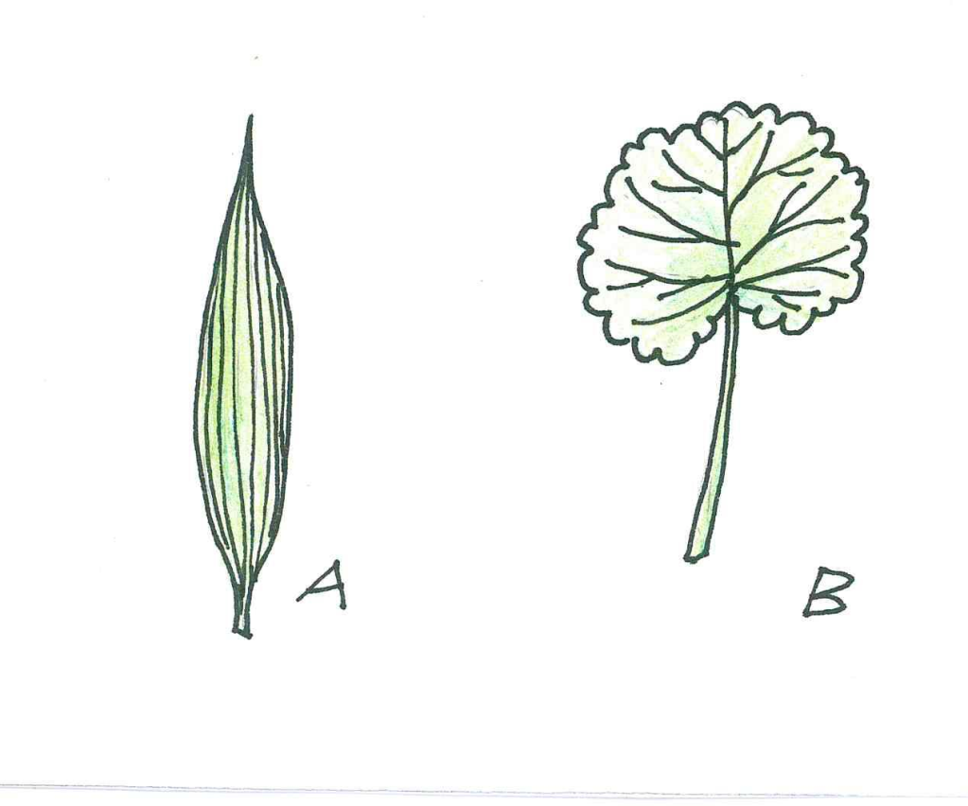

A/ ___________________
B/ ___________________

Popiš postavení listu na stonku:
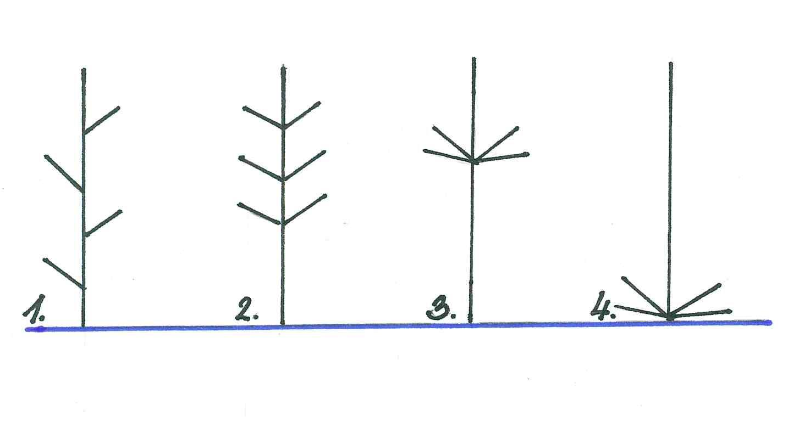
- _____________________
- _____________________
- _____________________
- _____________________
Odpověz:
- Který plyn rostlina vydechuje? ___________________.
- Který plyn potřebuje rostlina k dýchání? __________________.
- Kdy rostlina dýchá? ______________________________.
- Kdy probíhá fotosyntéza? ___________________.
- Jak se nazývá barvivo, umožňující fotosyntézu? _________________.

Řešení:
Listy slouží rostlině k dýchání, odpařování a probíhá v nich fotosyntéza.
List se skládá z ploché části- čepele a řapíku. Listy, které nemají řapík, jsou přisedlé nebo objímavé. Podle uspořádání čepele je dělíme na jednoduché a složené. Čepelí procházejí žilky. List je vyplněn dužninou. Na povrchu je pokožka. Na spodní pokožce jsou průduchy, slouží k dýchání a výměně plynů
Urči na obrázku žilnatinu:
A/ souběžná
B/ síťnatá
Popiš postavení listu na stonku:
- Střídavé
- Vstřícné
- Přeslenité
- V přízemní růžici
Odpověz:
- Který rostlina vydechuje? Oxid uhličitý.
- Který plyn potřebuje rostlina k dýchání? Kyslík.
- Kdy rostlina dýchá? Ve dne i v noci.
- Kdy probíhá fotosyntéza? Ve dne.
- Jak se nazývá barvivo, umožňující fotosyntézu? Chlorofyl.

